**텐서플로우(TensorFlow)**  
  
구글이 2015년에 오픈소스로 공개한 딥러닝 프레임워크다.  
텐서플로우는 주로 이미지 인식이나 반복 신경망 구성, 기계 번역, 필기 숫자 판별 등을 위한 각종 신경망 학습에 사용될 수 있다. 특히 대규모 예측 모델 구성에도 뛰어나 테스트부터 실제 서비스까지, 사실상 거의 모든 딥러닝 프로젝트에서 범용적으로 활용될 수 있다.  
무엇보다 구글이란 거대 기업에서 지원하는 만큼, 지속적인 성능 개선과 지원에서 타 프레임워크보다 빠르고 안정적이란 부분이 강점이다. 이 밖에도 추상화 수준이 높아 텐서플로우를 활용한 머신러닝 프로젝트에서 개발자는 알고리즘의 세세한 구현보다 전체적인 논리 자체에 더 집중할 수 있게 되며 확장성 또한 뛰어나다.  
  
단점으론 리눅스와 맥OS만 지원하는 점, 그중에서도 GPU 버전은 리눅스만 지원한다는 점이 있다. 윈도우 사용자는 텐서플로우를 사용하려면 가상 머신이나 도커 툴박스를 설치해야 한다. 경쟁 프레임워크들과 비교해 다소 느린 속도도 아쉬운 점으로 꼽힌다.  
  
세계적인 오픈소스 플랫폼 ‘깃허브(GitHub)에서 가장 많이 사용되는 딥러닝 프레임워크 역시 텐서플로우다.

케라스(Keras)  
  
케라스는 파이썬으로 작성된 오픈소스 신경망 프레임워크다. 앞에 소개한 텐서플로우는 물론, 뒤에 언급할 MXNet 상에서도 구동된다. 빠른 실험에 중점을 둔 만큼 구성이 간결해 비전문가도 상대적으로 쉽게 사용할 수 있는 프레임워크이며 ‘모델’이란 데이터 구조를 기반으로 한다.   
  
단점은 역설적으로 케라스의 장점에 있다. 우선 오류 상황이 발생했을 때, 다양한 백앤드 위에서 동작하는 케라스는 그것이 케라스 자체의 문제인지, 아니면 백앤드 언어의 문제인지 특정하기 어렵다.

**파이토치(PyTorch)**  
파이토치는 페이스북 인공지능 연구팀이 만든 파이썬 기반 오픈소스 머신러닝 프레임워크다. 구글 텐서플로우는 구현 과정이 순차적이고 만들어진 계산 그래프의 형태 변환이 쉽지 않은 반면, 파이토치는 절차가 간단하고 그래프가 동적으로 변화할 수 있으며, 코드 자체도 파이썬과 유사해 진입 장벽이 낮은 편이다.

파이토치 공식 사이트의 경우 ▲Numpy를 대체하면서도 GPU를 이용한 연산이 필요한 경우 ▲최대한의 유연성과 속도를 지닌 딥러닝 연구 플랫폼이 필요한 경우 파이토치가 적합하다고 설명하고 있다.  
  
다만 텐서플로우에 비해 사용자층이 얕고 학습에 필요한 자료와 예제를 구하기 쉽지 않다는 점이 단점으로 꼽힌다. 이는 시간이 지나면 해결될 수도 있는 문제지만 작은 생태계와 학습 자료 가뭄은 파이토치의 확장에 지속적인 걸림돌이 될 가능성이 높다. 

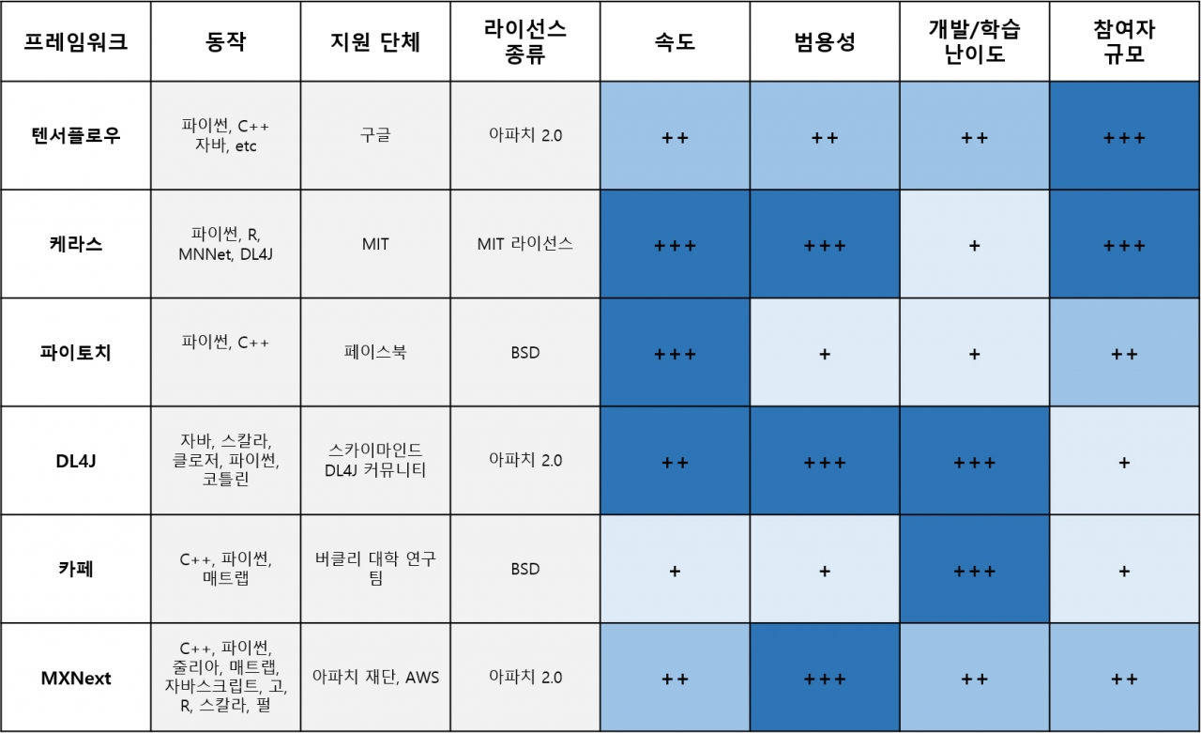

<https://www.epnc.co.kr/news/articleView.html?idxno=91752>

<웹캠을 이용한 실시간 사물 감지 프로그램 만들기 ( 텐서플로우 api)>

<https://nitr0.tistory.com/266>

<aip 사이트 >

<https://www.data.go.kr/>

<pytorch install>

<https://memoming.com/23>

<https://m.blog.naver.com/PostView.nhn?blogId=ckdgus1433&logNo=221405600435&proxyReferer=https%3A%2F%2Fwww.google.com%2F>

<https://lsjsj92.tistory.com/494>

<https://d-tail.tistory.com/35>

<pycharm install>

<https://blockdmask.tistory.com/346>

**<pytoch opencv>**

<https://busterworld.tistory.com/69>

‘파이토치 물체인식 API’라고 치면 정보가 나오지 않음

<개소리>

<https://sites.google.com/site/bimprinciple/in-the-news/dibleoning-euliyonghangaegchegeomchulr-cnnyolossd>

**<YOLO>**

<https://ghostweb.tistory.com/819>

yolo에 대한 자세한 내용 : <https://wdprogrammer.tistory.com/50>

github에 yolo : <https://github.com/zeuseyera/darknet-kr/blob/master/2_YOLO/yolo.md>

**<UI 가져다 쓸 수 있는 곳>**

**ant.design , blueprintjs, bourbon**

**<pytorch vs. tensorflow>**

<https://www.youtube.com/watch?v=tNWatDufzDk>

**<AWS를 사용하여 PYTHORCH 서버 구축>**

<https://cinema4dr12.tistory.com/1314>

*cuda 홈페이지 설명

=>만약 여러분이 GPU를 갖고 있지 않다면 아마존 AWS, 마이크로소프트 Azure 및 IBM SoftLayer를 비롯한 클라우드 서비스 제공 업체에서 제공하는 수천 개의 GPU 중 하나에 액세스 하는 방법도 있습니다. 예를 들어, AWS의 엔비디아가 유지 관리하는 CUDA 아마존 머신 이미지(Amazon Machine Image, AMI)에는 CUDA가 이미 설치되어 있으며, 바로 사용할 수 있답니다.

**<서버에서 jupyter notebook연동>**

<http://melonicedlatte.com/web/2017/01/25/145615.html>

**<유레카!! Jupyter notebook과 yolov3 연동> (cpu 사용)**

<https://reyrei.tistory.com/17>

<https://github.com/ydixon/yolo_v3>